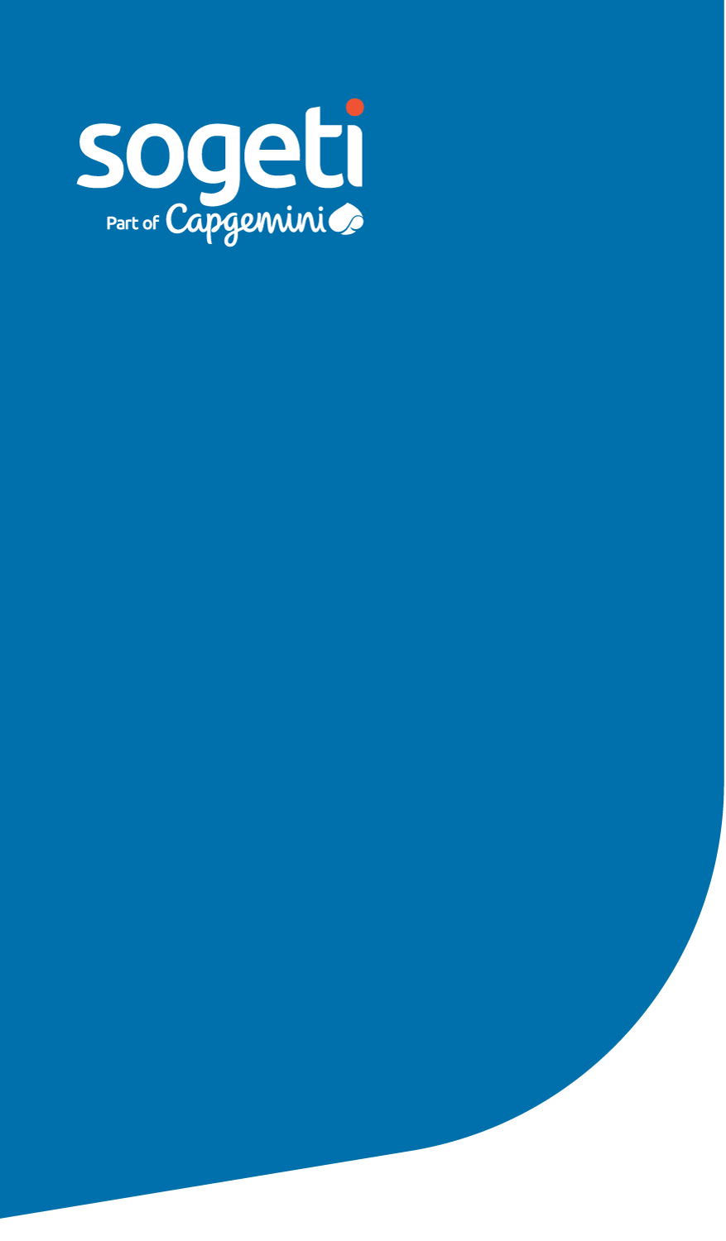

Functioneel ontwerpdocument

Functioneel ontwerp CDC component Snowflake

Versie 1.1


Inhoudsopgave
Inhoudsopgave 2
1. Inleiding 3
2. Context en probleemstelling 4
3. Doelgroep en use cases 5
3.1. Use cases 5
4. Methoden & technieken 6
5. Functionele eisen 7
5.1. Configuratie 7
5.2. CDC verwerking 7
5.3. Validatieregels 7
5.4. Logging & monitoring 8
5.5. Rapporteren 8
6. Niet functionele eisen (ISO/IEC 25010:2023) 9
6.1. Functional suitability 9
6.2. Performance efficiency 9
6.3. Compatibility 9
6.4. Interaction capability 9
6.5. Reliability 9
6.6. Security 9
6.7. Maintainability 10
6.8. Flexibility 10
7. Procesflow 11
7.1. CONTINUE strategy 11
7.2. STOP strategy 11
8. Scope afbakening 12
Bibliography 13

- Inleiding
Dit functioneel ontwerp legt uit hoe de oplossing eruit gaat zien die is bedacht op basis van het onderzoek naar Snowflake en CDC. Uit het onderzoeksrapport blijkt dat migraties naar Snowflake bepaalde risico’s hebben. Het belangrijkste probleem is dat Snowflake geen regels afdwingt om te controleren of data klopt. Daardoor kunnen er dubbele gegevens of fouten ontstaan. Dit kan analyses en rapportages minder betrouwbaar maken.
Het doel van dit document is om duidelijk te maken wat de tool moet kunnen en welke eisen eraan worden gesteld. De tool moet duplicaten en fouten in data opsporen en controleren, zodat klanten van Sogeti betrouwbare data hebben na een migratie naar Snowflake. In dit document staan de functionele en niet functionele eisen, voorbeelden van gebruik (use cases) en de voorwaarden waaraan de oplossing moet voldoen.
De inhoud van dit ontwerp is gebaseerd op:
- De probleemstelling en analyse uit het onderzoeksrapport.
- De doelstelling en scope zoals beschreven in het plan van aanpak.
De CONTINUE strategie is gekozen voor foutafhandeling in deze PoT. Dit voorkomt dat een fout het volledige proces blokkeert, wat juist nodig is in een testfase waarin fouten juist inzicht moeten geven en wegens aanpasing van de scope is het uitwerken van beide strategieen te tijdrovend.
Voor delete is gekozen voor een SOFT delete strategie. Dit zorgt voor traceerbaarheid, monitorbaarheid en testbaarheid, omdat historische data behouden blijft. HARD delete is niet geimplementeerd in deze PoT vanwege aanpassing van de scope.
Tot slot is voor deze PoT gekozen voor een combinatie van SQL en Python in plaats van Snowflake Streams. Dit omdat uit het onderzoek al was gebleken dat Streams vrij kostbaar zijn en klanten deze liever vermijden.
- Context en probleemstelling
Snowflake slaat wel regels zoals PRIMARY KEY en FOREIGN KEY op, maar handhaaft ze niet. Hierdoor kunnen fouten ontstaan zoals dubbele rijen of ontbrekende koppelingen. Dit vergroot het risico op verkeerde analyses en beslissingen. Sogeti mist een standaard om deze problemen te voorkomen, waardoor projecten extra tijd en kosten met zich mee kunnen brengen.
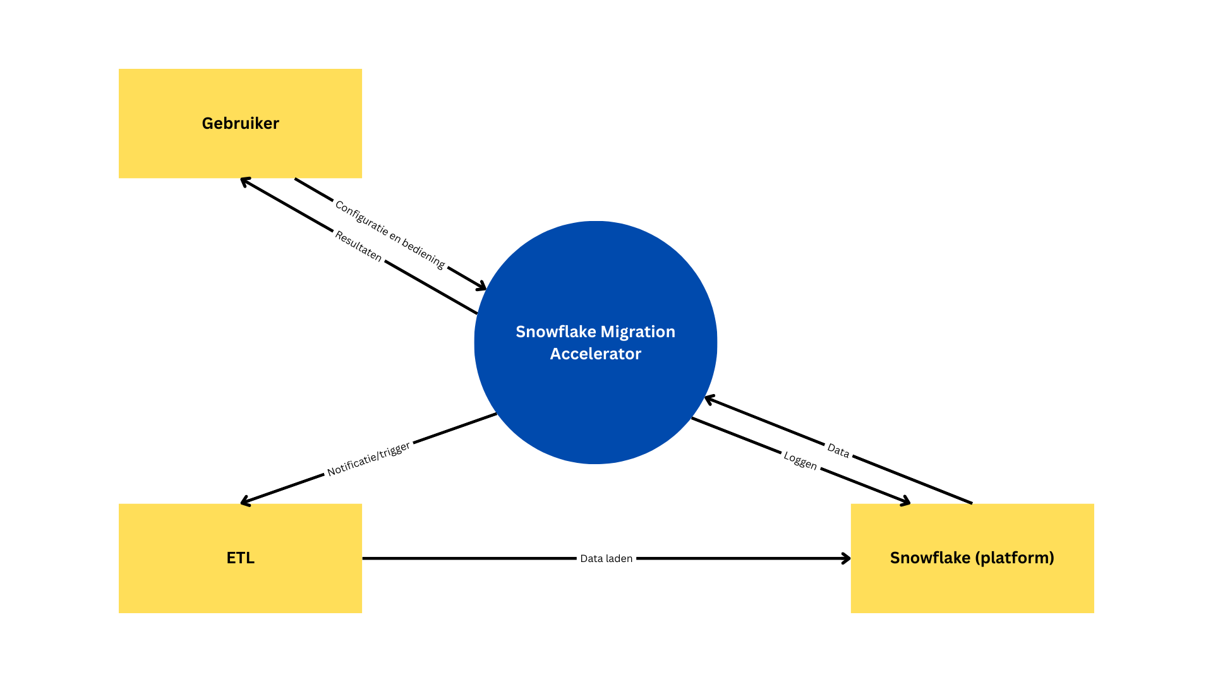
- Doelgroep en use cases
In dit hoofdstuk wordt beschreven voor wie de oplossing bedoeld is en in welke situaties deze gebruikt kan worden. De belangrijkste doelgroep bestaat uit data engineers en migratiespecialisten. De use cases en diagram tonen hoe de tool in waarde kan toevoegen, zoals het detecteren van duplicaten en het monitoren van runs.
  - Use cases
- Als data engineer wil ik duplicaten en fouten kunnen detecteren, zodat ik de data integriteit en kwaliteit kan waarborgen.
- Als data engineer wil ik inzicht hebben in inserts, updates en deletes per run, zodat ik kan controleren of de CDC logica correct werkt.
- Als data engineer wil ik runs kunnen monitoren en fouten inzichtelijk krijgen, zodat ik snel kan ingrijpen bij mislukte of onvolledige migraties.
- Als data engineer wil ik configuraties per entity kunnen beheren, zodat ik verschillende tabellen met een generieke oplossing kan verwerken.
- Als migratiespecialist wil ik een gestandaardiseerde CDC tool gebruiken, zodat ik niet per migratie een maatwerkoplossing hoef te bouwen.
- Als migratiespecialist wil ik migraties reproduceerbaar kunnen uitvoeren, zodat ik betrouwbare her runs kan doen bij test en productieomgevingen.
- Als migratiespecialist wil ik Snowflake native verwerking gebruiken, zodat de oplossing schaalbaar, onderhoudbaar en kostenefficient blijft.
- Als klant wil ik de strategie kunnen bepalen, zodat ik kan bepalen wat er gebeurt bij wijzigingen en fouten.

Use case diagram

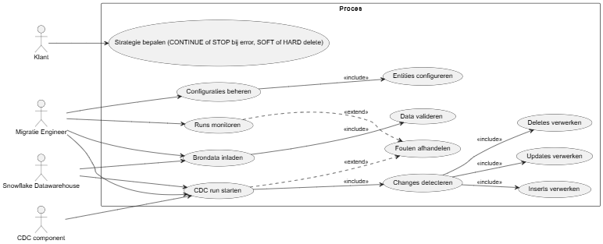
- Methoden & technieken
Voor dit ontwerp is gekozen voor een hash diff methode om wijzigingen te detecteren. Deze keuze is gebaseerd op best practices in data integratie: hash diff is voor dit PoT beter dan timestamp gebaseerde detectie, omdat het niet afhankelijk is van bron timestamps die inconsistent of ontbrekend kunnen zijn (Everflow, 2025).
Tot slot is voor deze PoT gekozen voor een combinatie van SQL en Python in plaats van Snowflake Streams. Dit omdat uit het onderzoek al was gebleken dat Streams vrij kostbaar zijn en klanten deze liever vermijden (Meijden, 2025).

- Functionele eisen
Dit hoofdstuk bevat de functionaliteiten die de oplossing moet bieden. Het beschrijft wat de tool moet kunnen, zoals configuratiebeheer, CDC verwerking, validatieregels, logging en rapportage. Deze eisen vormen de basis voor het ontwerp en de implementatie van de tool.
Voor dit ontwerp is gekozen voor een hash diff methode om wijzigingen te detecteren. Deze keuze is gebaseerd op best practices in data integratie: hash diff is voor dit PoT beter dan timestamp gebaseerde detectie, omdat het niet afhankelijk is van bron timestamps die inconsistent of ontbrekend kunnen zijn.
  - Configuratie
De tool moet een configuratietabel hebben waarin per entiteit kan worden vastgelegd vastgelegd:
- Naam van de bron en doeltabel
- Primary key kolom: Hiermee kan per entiteit worden bepaald welke kolom de primaire sleutel bevat.
- Delete strategie: aan de hand van deze strategie kan per entiteit worden bepaald wat er moet gebeuren wanneer een record uit de brondata wordt verwijderd.
- Error strategie: aan de hand van deze strategie kan per entiteit worden bepaald of het proces moet doorgaan of stoppen bij fouten.
- Actief/inactief status: de gebruiker moet entiteiten kunnen activeren/deactiveren zonder codewijzigingen.
  - CDC verwerking
- Detectie van nieuwe records in bron.
- Detectie van gewijzigde records.
  - Bij HISTORY: voeg een rij toe met de nieuwe versie en sluit de oude af
  - Bij OVERWRITE: overschrijf de oude versie met de nieuwe versie
- Detectie van verwijderde records:
  - Bij SOFT delete: markeer record als inactief
  - Bij HARD delete: verwijder record fysiek
- De tool moet foutafhandeling uitvoeren op basis van ERROR_STRATEGY:
  - CONTINUE: log fouten en ga door
  - STOP: stop proces en doe een rollback. (niet in PoT)
Alle acties moeten worden uitgevoerd op basis van configuratie (geen hardcoded logica).
  - Validatieregels
- Uniciteit: de primary key mag niet dubbel voorkomen in staging of target.
- Hash consistentie: wijzigingen worden bepaald op basis van een hash van alle kolommen van een record.
- Verplichte velden: primary key kolommen mogen niet NULL of leeg zijn.
Duplicaatdetectie:
- Een record komt meerdere keren voor (zelfde primary key + hash).
- Een update voor een record komt meerdere keren voor (zelfde primary key, verschillende hash in een run).
  - Logging & monitoring
Een run log moet per run vastleggen:
- Aantal inserts, updates, deletes.
- Aantal duplicaten en fouten.
- Status (RUNNING, COMPLETED, FAILED).
- Start en eindtijd van een run.
Een error log moet details van specifieke fouten van een run bevatten:
- Type fout dat is ontstaan (missende primaire sleutel, fouten in data)
- De entiteit waar de fout ontstaan is en alle details van deze entiteit.
De gebruiker moet runs kunnen monitoren via eenvoudige queries of rapportages.
  - Rapporteren
De tool moet een overzicht kunnen geven van alle runs:
- Historische runs met aantallen en status.
- Foutdetails per run.
De gebruiker moet duplicaten en fouten kunnen exporteren voor analyse.

- Niet functionele eisen (ISO/IEC 25010:2023)
De niet functionele eisen in dit functioneel ontwerp zijn gebaseerd op de ISO/IEC 25010:2023 standaard. Deze standaard definieert acht kwaliteitskenmerken die gebruikt worden om software en systemen te beoordelen (ISO, 2023).
  - Functional suitability
- Juistheid: de tool moet correcte inserts, updates en deletes uitvoeren volgens configuratie.
- Volledigheid: alle entiteiten die in de configuratie staan, moeten verwerkt kunnen worden.
- Geschiktheid: de tool moet geschikt zijn voor migraties maar ook na migraties werken.
  - Performance efficiency
- Tijdgedrag: een run op 1 miljoen records mag er niet langer dan 15 minuten over doen.
  - Compatibility
- Integraties: moet integreren met Snowflake functionaliteiten.
- Impact: mag geen negatieve impact hebben op andere processen in Snowflake.
  - Interaction capability
- Begrijpelijkheid: configuratie en logging moet eenvoudig te interpreteren zijn.
- Leerbaarheid: gebruikers moeten zonder uitgebreide training met de tool kunnen omgaan.
  - Reliability
- Fouttolerantie: bij CONTINUE strategie mag het proces doorgaan ondanks (niet) kritieke fouten.
- Herstelbaarheid: runs moeten opnieuw uitgevoerd kunnen worden en dezelfde resultaten geven.
  - Security
- Authenticatie & autorisatie: alleen geautoriseerde rollen of gebruikers mogen runs starten en configuraties wijzigen.
- Traceerbaarheid: alle acties moeten traceerbaar zijn via het bijhouden van logs.
  - Maintainability
- Seperation of cocnerns: configuratie en CDC logica moeten gescheiden zijn.
- Herbruikbaarheid: de oplossing moet inzetbaar zijn voor meerdere entiteiten zonder codewijziging.
- Testbaarheid: validatieregels moeten eenvoudig getest kunnen worden.
  - Flexibility
- Aanpasbaarheid: het proces moet eenvoudig kunnen worden gebruikt en werken met nieuwe entiteiten, onafhankelijk van hoe deze eruit zien.
- Procesflow
Dit hoofdstuk beschrijft hoe het CDC proces verloopt van start tot einde op basis van 2 error strategieen en 2 delete strategieen. Het beschrijft de stappen zoals data laden, validaties uitvoeren, CDC acties toepassen en logging.
  - CONTINUE strategy
De CONTINUE strategy gaat door wanneer fouten in de brondata worden gevonden. Deze fouten worden niet doorgevoerd maar gelogd zodat deze na de run kunnen worden bekeken en beoordeeld.
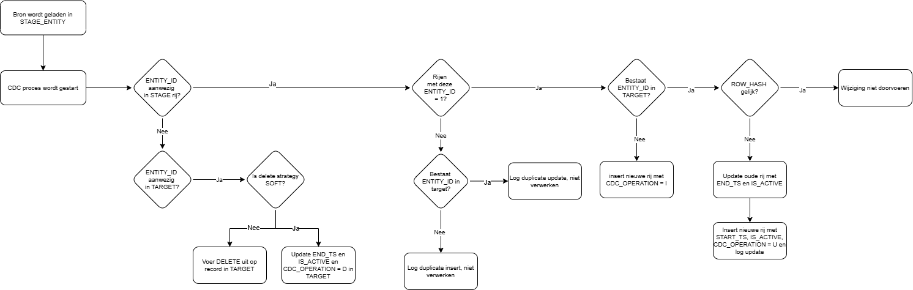

  - STOP strategy
De STOP strategy stopt wanneer een fout wordt gevonden in de brondata. Het proces stopt meteen en de wijzigingen worden niet doorgevoerd.
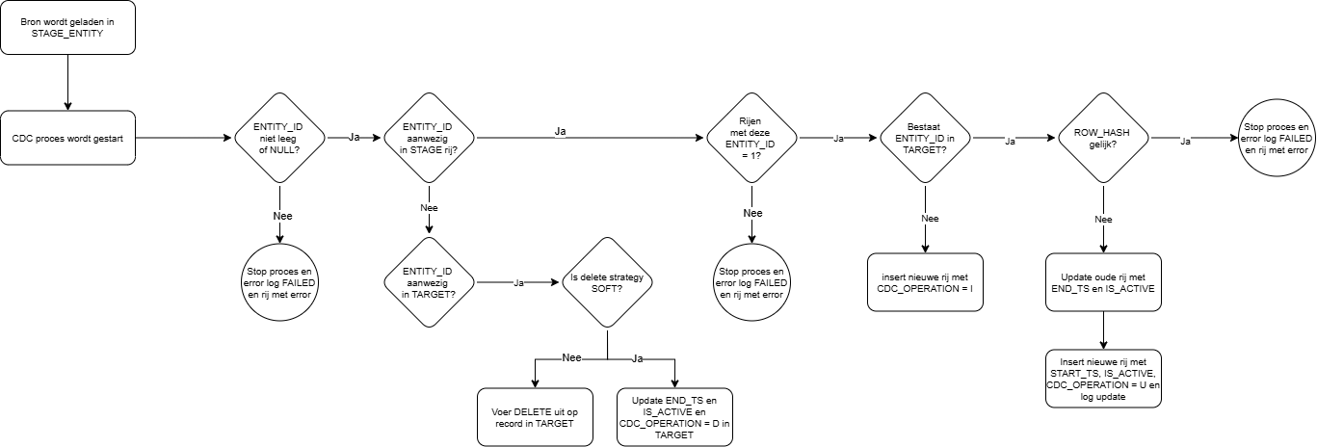
- Scope afbakening
Binnen scope | Buiten scope
- Basisfunctionaliteit voor CDC verwerking: detectie van inserts, updates en deletes op volledige datasets.  - Validatie: uniciteit  - Configuratie voor een beperkt aantal entiteiten.  - Logging van runs en foutmeldingen.  - CONTINUE strategie voor foutafhandeling.  - SOFT delete strategie. | - HARD delete strategie wordt beschreven, maar niet geimplementeerd.  - Integratie met externe monitoring of rapportagetools.  - Productieklare oplossing.  - Tool werkt met meerdere datasets.  - STOP strategie wordt beschreven, maar niet geimplementeerd.

Bibliography
Everflow. (2025, december 15). A Practical Guide to Change Data Capture (CDC) on Snowflake. Récupéré sur Everflow Technology Consulting: https://www.everflownyc.com/blog/snowflake-change-data-capture-cdc-guide
ISO. (2023). Systems and software engineering, Systems and software Quality, Product quality model. Geneva: ISO.
Meijden, W. v. (2025). Onderzoek naar duplicaatdetectie en validatie binnen Snowflake. Utrecht: William van der Meijden.

About Sogeti
Part of the Capgemini Group, Sogeti makes business value through technology for organizations that need to implement innovation at speed and want a local partner with global scale. With a hands on culture and close proximity to its clients, Sogeti implements solutions that will help organizations work faster, better, and smarter. By combining its agility and speed of implementation through a DevOps approach, Sogeti delivers innovative solutions in quality engineering, cloud and application development, all driven by AI, data
and automation.
Capgemini is a global business and technology transformation partner, helping organizations to accelerate their dual transition to a digital and sustainable world, while creating tangible impact for enterprises and society. It is a responsible and diverse group of 340,000 team members in more than 50 countries. With its strong over 55 year heritage, Capgemini is trusted by its clients to unlock the value of technology to address the entire breadth of their business needs. It delivers end to end services and solutions leveraging strengths from strategy and design to engineering, all fueled by its market leading capabilities in AI, generative AI, cloud and data, combined with its deep industry expertise and partner ecosystem. The Group reported 2024 global revenues of €22.1 billion.
Visit us at www.sogeti.com

